Colegio Ignacio Carrera Pinto
Profesor: Tamara González
Fecha: 25 mayo
Correo electrónico: Tamaragonzalezicp@gmail.com

GUÍA N°5 ARTES VISUALES SEPTIMO AÑO BASICO
UNIDAD 2: “ESPACIOS DE DIFUSIÓN DE LAS ARTES VISUALES Y FOTOGRAFÍA”

Nombre: __________________________________________Fecha:_______________________

Objetivo: Identificar propósito y elementos del lenguaje fotográfico como manifestación artística expresiva.

Estimada familia:
-Lee con atención la guía
- Recuerda que al enviar la guía debes identificarla con tu nombre y curso.
-No dudes en consultar tus dudas al correo, y enviar las evidencias del trabajo a través de fotografías al correo tamaragonzalezicp@gmail.com
Arte y fotografía
Recordemos el lenguaje fotográfico:

En el lenguaje fotográfico encontramos encuadre, composición, planos, ángulos e iluminación. En la guía anteriormente entregada encontramos los tipos de planos en los cuales podemos ubicar a una persona en la composición. Sin embargo, no tan solo podemos capturar a una persona en la fotografía, sino que además podemos capturar paisajes o momentos especiales. Para ello es fundamental comprender el encuadre y la composición fotográfica.
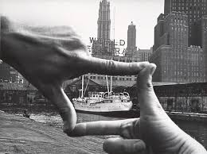
El encuadre es la porción de escena que nosotros como fotógrafos decidimos va a entrar en una fotografía.
Encuadre
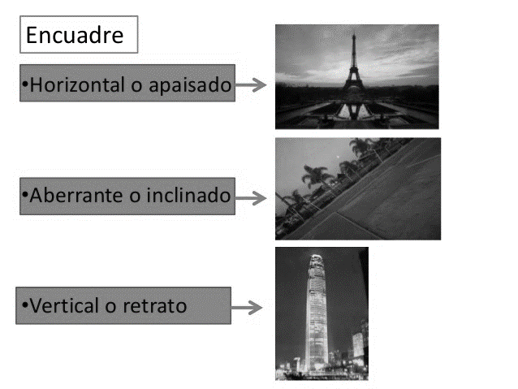
Puede ser encuadre vertical, horizontal o inclinado.
La composición fotográfica es cuando uno distribuye los elementos dentro del encuadre para que el resultado sea estético y equilibrado para la mente del observador. La composición más utilizada es basada en la regla de los 3 tercios.

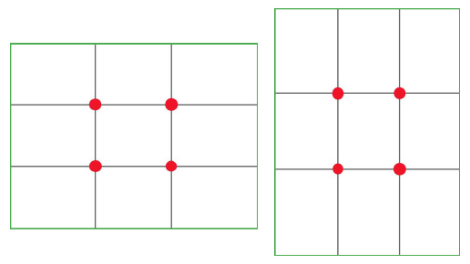
¿Qué es la regla de los tercios?
Componer una foto según esta norma consiste en dividir mentalmente la imagen en partes o zonas iguales.

Imaginamos en el cuadro dos líneas equidistantes verticales y otros dos horizontales. La unión de las líneas forma los puntos fuertes.

La composición de una imagen similar resultará más armónica y ordenada si colocamos los elementos importantes en los puntos fuertes.

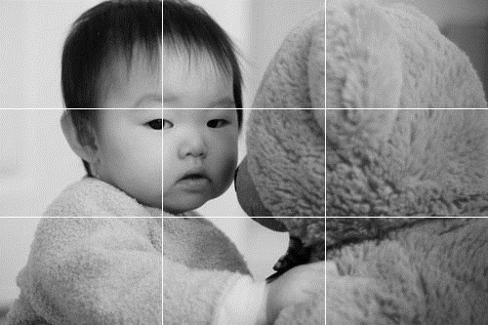
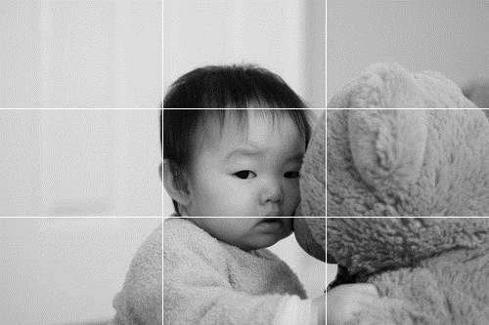
Es decir, el objeto principal de la fotografía no debe estar en el centro de la composición, sino que cerca de los puntos fuertes (rojos).

Puntos Fuertes

En resumen:

- El encuadre es los elementos que queremos capturar en la fotografía, puede ser vertical, horizontal o inclinado.
- La composición es la distribución armónica de los elementos en la fotografía. Una regla de equilibrio es la “regla de los 3 tercios” en que consiste en enfocar el elemento principal de la fotografía en uno de los puntos fuertes. Es decir, NO DEBE IR CENTRADO.

Actividad:

Debe dirigirse a su patio y sacar 2 fotografía a un elemento del entorno natural (flor, árbol, arbusto, pajarito, etc).
- La primera fotografía debe ser con encuadre vertical
- Y la segunda fotografía debe ser con encuadre horizontal
- Ambas deben respetar la ley de los 3 tercios (Que el elemento natural se ubique imaginariamente en uno de los puntos fuertes).

Ejemplo:
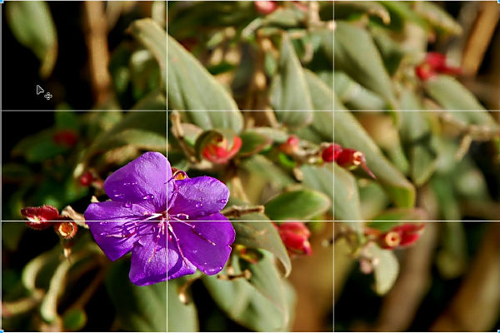

Autoevaluación

 | Por lograr  (1 pt c/u) | Medianamente logrado  (2 pts c/u) | Logrado  (3pts c/u)
Realiza la guía en su totalidad con entusiasmo
Logré identificar lo que es un encuadre
Logré identificar lo que es la composición
Comprendí lo que es la ley de 3 tercios
Realice mis fotografías con entusiasmo
PUNTAJE TOTAL

